新桥街道中心幼儿园小五班幼儿今日动态
2026.5.20 星期三 天气：雨
一、来园篇：
今日来园人数29人，3人请假。
丁奕辰、王禹洲、黄宇泽、万泓呈、白宇阳、李景行、吴璟逸、朱子元、郭闻政、赵永辰、郭旭、刘砚宁、刘熠赫、万昱舒、高研、范诗婷、陈佳玥、孙若黎、王以沫、杨岑玥、王清羽、钟苡橙、马欣雨、陈锦瑜、陆悠悠、周昕妤、包星允、吴璧岑、姚远能自主进教室、尝试绕好水杯带、签到，然后根据自己的兴趣选择区域，挂好区域牌，接着进行桌面游戏。
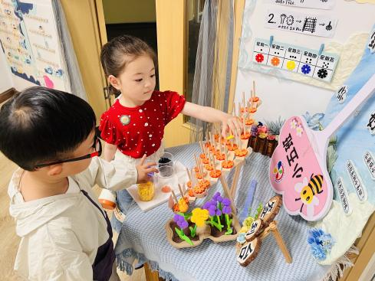 | 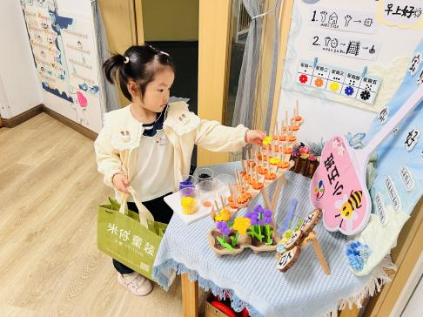 | 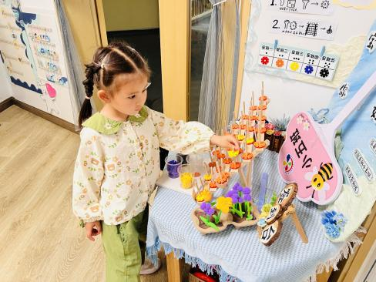
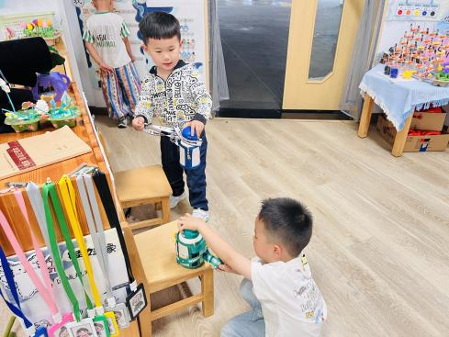 | 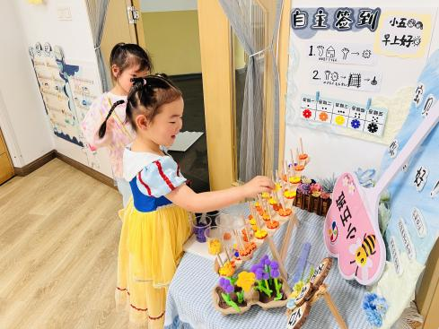 | 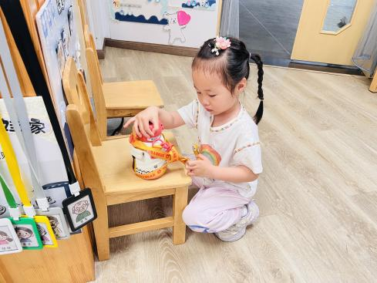

二、自主早点篇
今天的早点是牛奶、芋泥吐司面包、每日坚果、奶酪棒。宝贝们能自主洗手后等待全组的同伴一起吃早点、漱口、擦嘴巴。
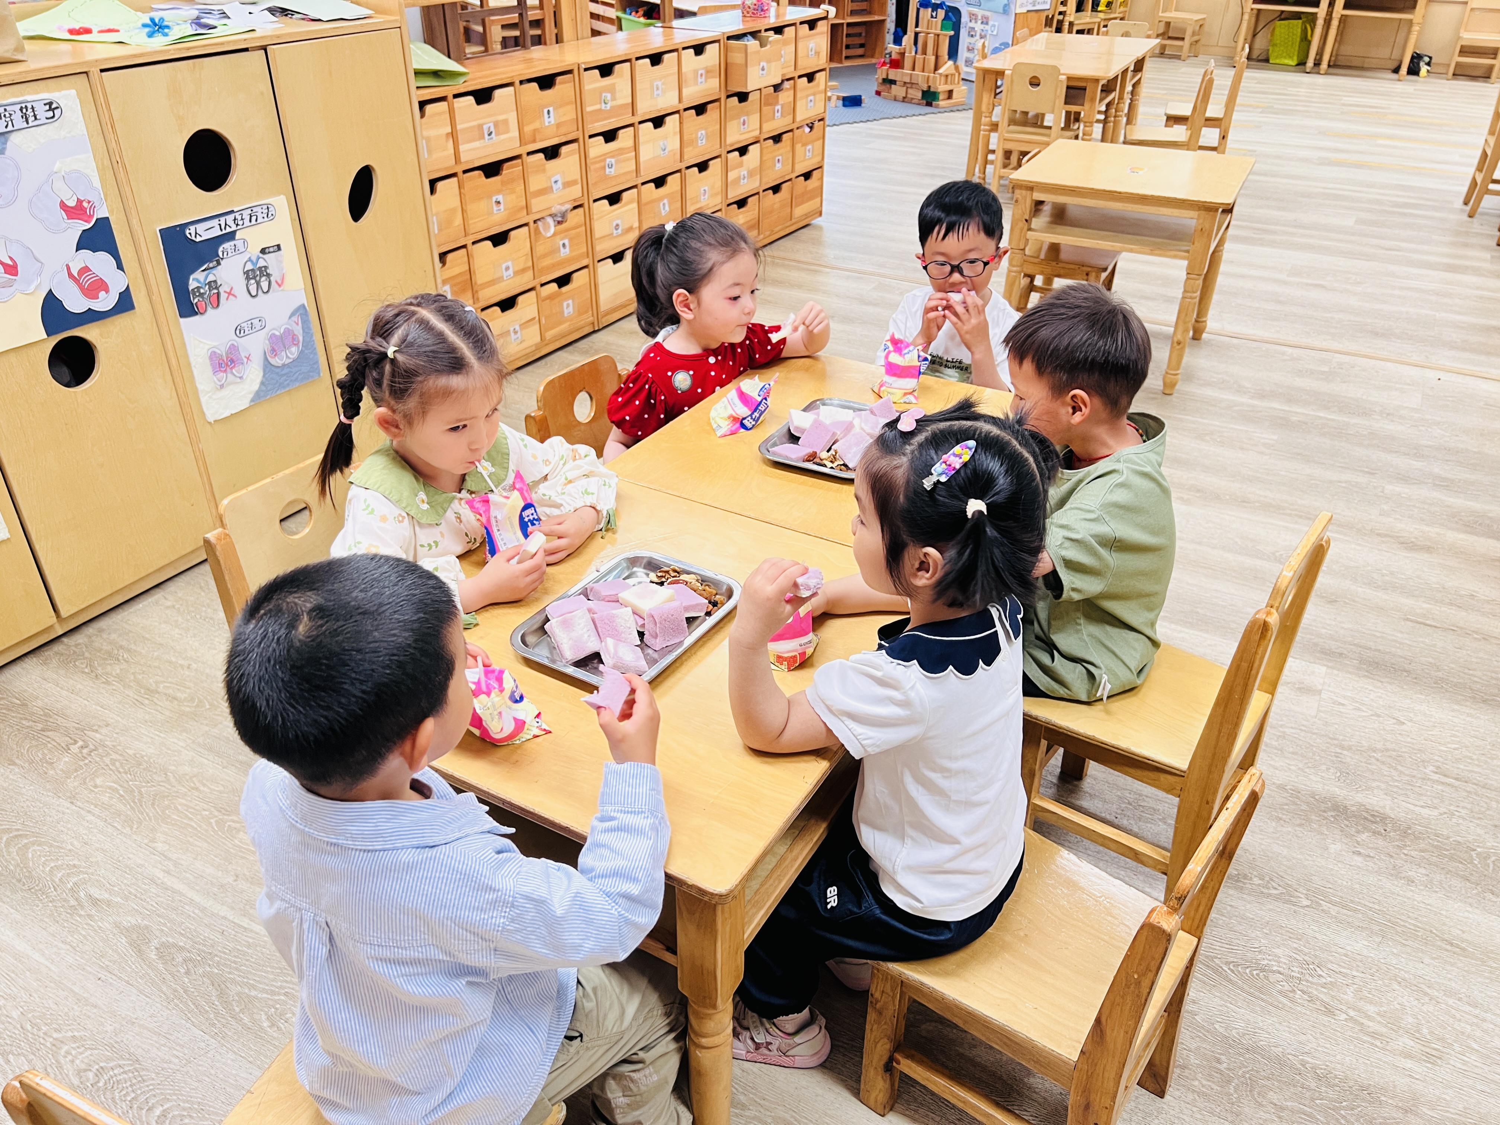 | 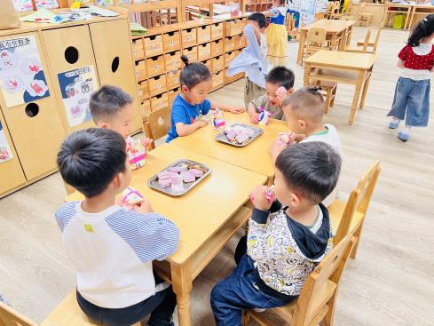 | 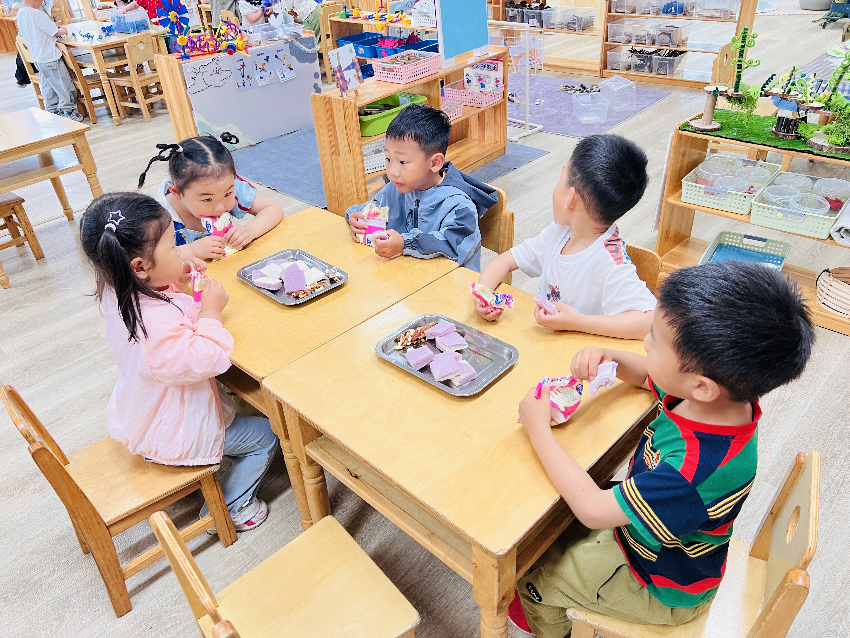

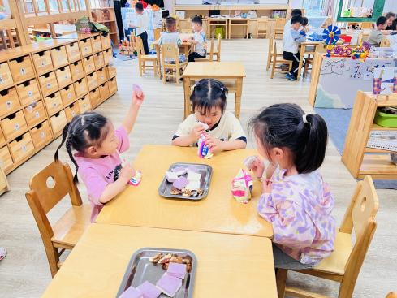 | 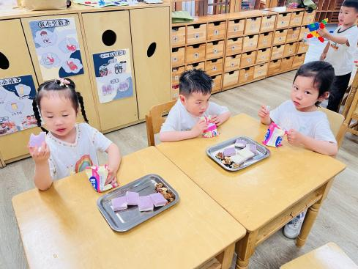

三、集体活动篇：
美术：印小手
这是一节拓印活动，主要引导幼儿用手蘸颜料通过按压印画出自己的小手，手有五根手指头，印画出来的每一个小手也有所不一样:大小不同、颜色不一样。引导幼儿在小手变形的基础上，来印小手感受印画活动的有趣。
活动中，丁奕辰、王禹洲、黄宇泽、万泓呈、白宇阳、李景行、吴璟逸、朱子元、郭闻政、赵永辰、郭旭、刘砚宁、刘熠赫、万昱舒、高研、范诗婷、陈佳玥、孙若黎、王以沫、杨岑玥、王清羽、钟苡橙、马欣雨、陈锦瑜、陆悠悠、周昕妤、包星允、吴璧岑、姚远能尝试运用拓印的方法印画小手，体验印画的乐趣；并且注意画面整洁，养成良好的印画习惯。
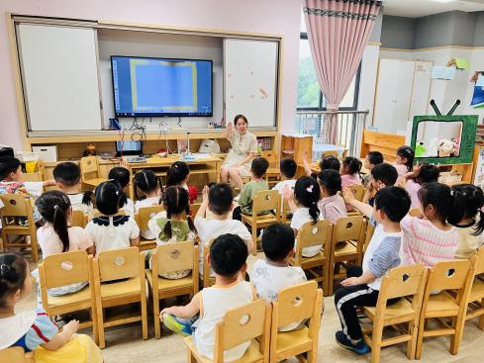 | 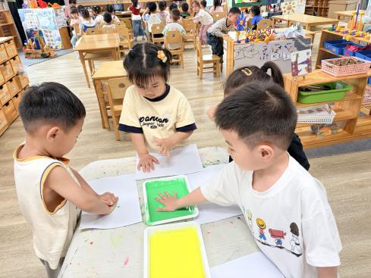 | 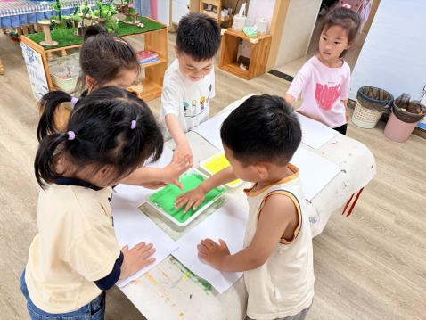
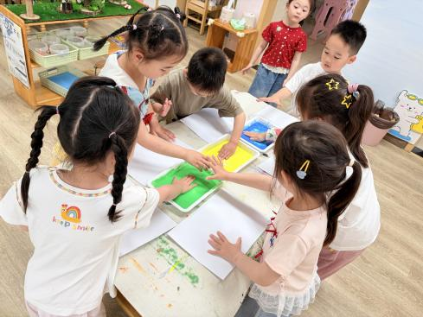 | 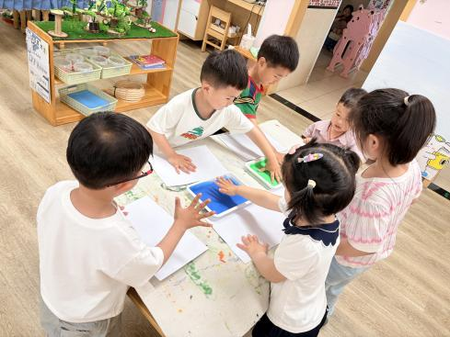 | 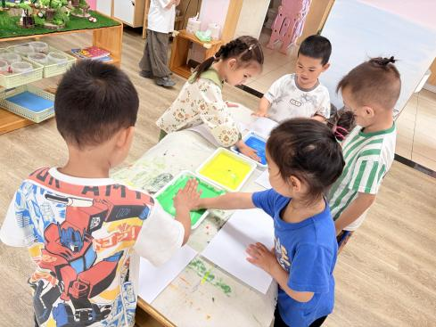

四、区域游戏篇：
孩子们根据自己的兴趣选择区域。
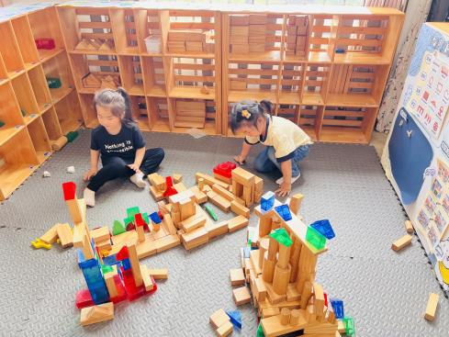 | 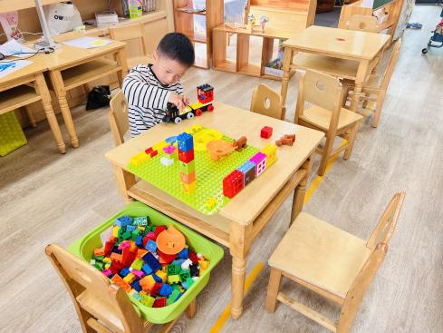 | 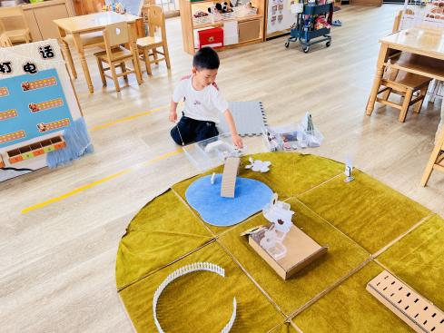
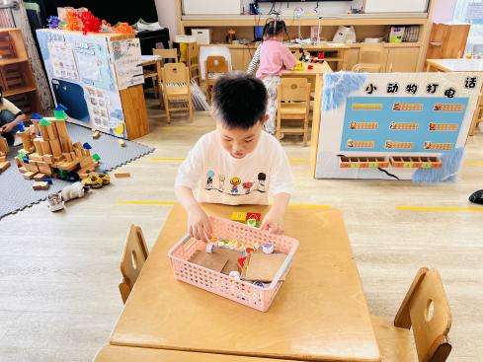 | 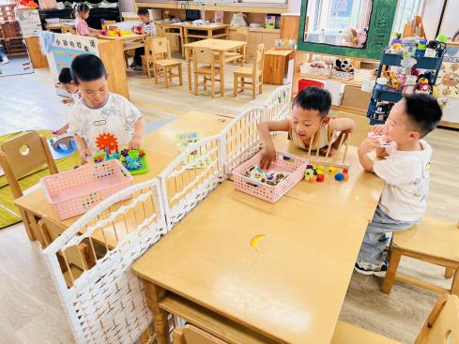 | 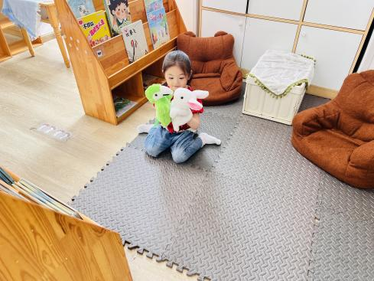
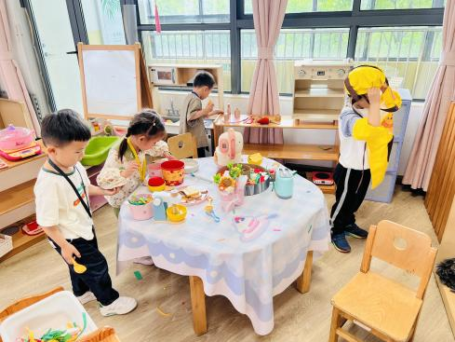 | 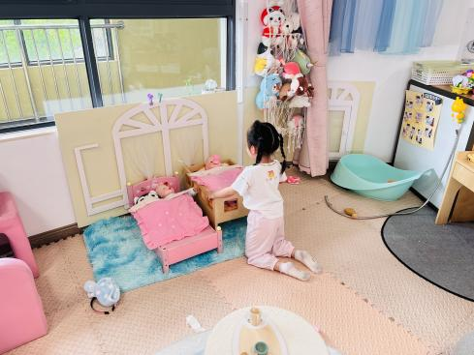 | 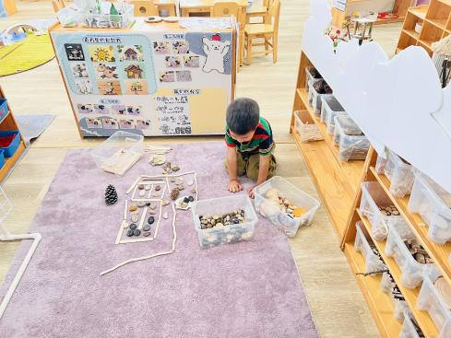
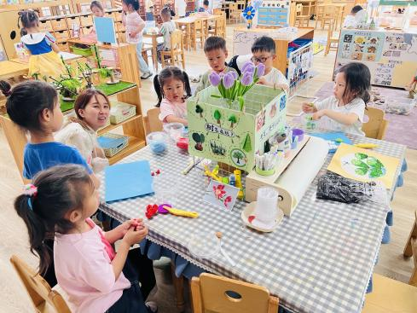 | 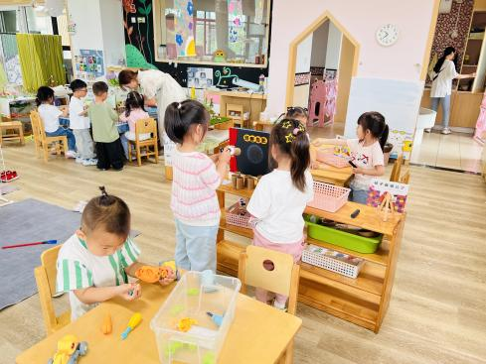 | 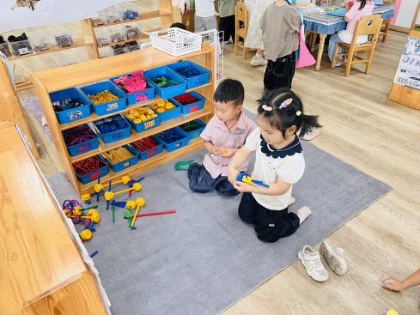

建构区：高研、王清羽在地面建构搭建城堡；刘砚宁在桌面建构拼搭乐高火车站。
益智区：赵永辰在益智区玩《开心农场》；李景行玩《水果叠叠乐》；万泓呈玩《齿轮转转转》；朱子元、吴璟逸玩《水果糖葫芦》。
阅读区：孙若黎在地垫上用手偶玩讲故事游戏。
娃娃家：黄宇泽、杨岑玥、王禹洲、郭闻政在餐厅制作美食，郭闻政扮演厨师；万昱舒在房间摇着摇篮哄宝宝睡觉。
美工区：白宇阳在自然材料区用树枝、石头、贝壳等材料拼摆场景；王以沫、马欣雨、吴璧岑、丁奕辰、姚远在美工区桌面制作荷花、蜻蜓等作品。
水果乐园：郭旭玩《拆装小车》；陈锦瑜、钟苡橙玩《纸管投影》；范诗婷、陆悠悠玩《爱吃水果的牛》。
万能工匠：陈佳玥、刘熠赫用零件拼搭秋千、花朵。

五、生活篇：
今天午餐是茄汁牛肉盖浇饭、鱼香茄子、莲藕排骨汤。水果是香蕉、羊角蜜。午点是青菜麦片粥。餐前，宝贝们能在老师的引导下按小组顺序小便、洗手，自主端饭菜吃饭，饭后再提醒下也能及时做好饭后三件事。
丁奕辰、黄宇泽、万泓呈、白宇阳、吴璟逸、朱子元、郭闻政、郭旭、刘熠赫、高研、范诗婷、陈佳玥、王以沫、王清羽、钟苡橙、马欣雨、陆悠悠、周昕妤、包星允、吴璧岑、姚远今天的饭、菜、汤全部吃完。
王禹洲、李景行、赵永辰、刘砚宁、万昱舒、孙若黎、杨岑玥、陈锦瑜菜没有吃完。
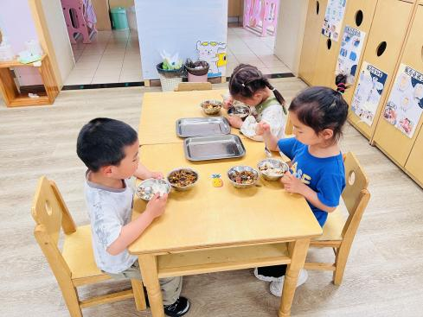 | 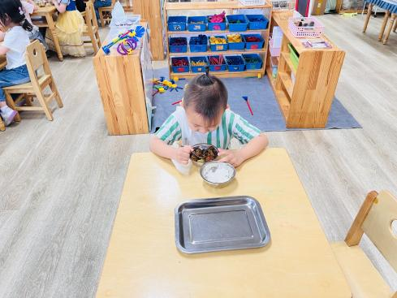 | 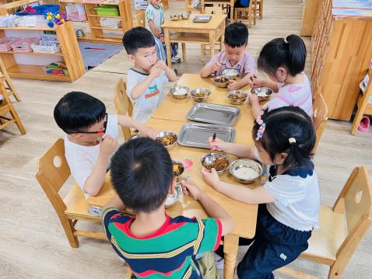
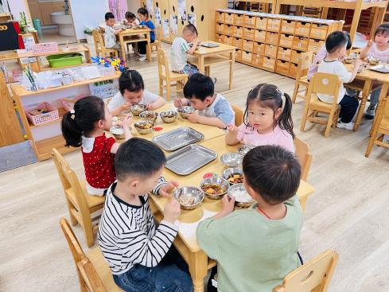 | 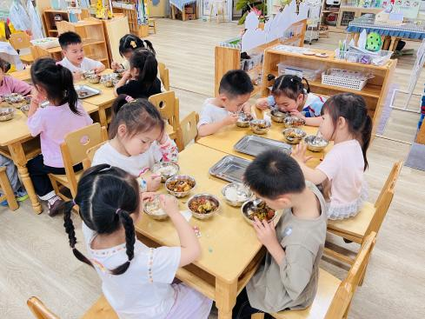 | 